Mestna občina Maribor razpolaga z naslednjimi kapacitetami parkirnih mest s katerimi na podlagi koncesije upravlja podjetje Indoma.


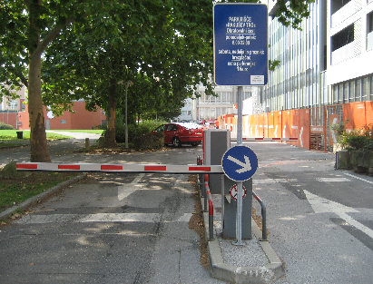

Parkirišče na Rakuševem trgu z 43 parkirnimi mesti

Blagajna na Rakuševem trgu
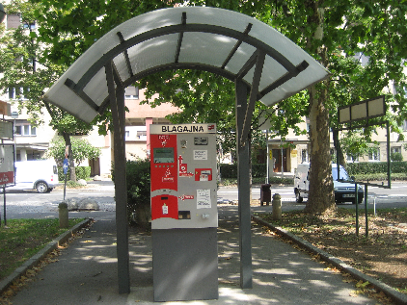

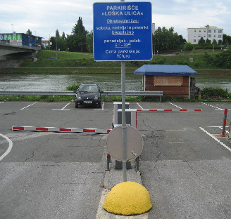

Parkirišče na Loški ulici z 120 parkirnimi mesti

Blagajna na parkirišču Loške ulice

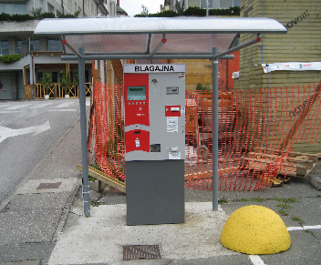

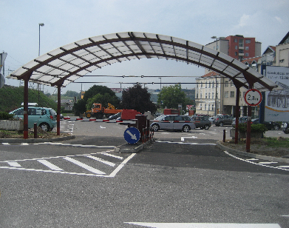

Parkirišče na Mlinski ulici z 89 parkirnimi mesti

Blagajna na parkirišču Mlinske ulice
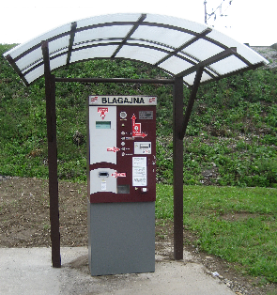

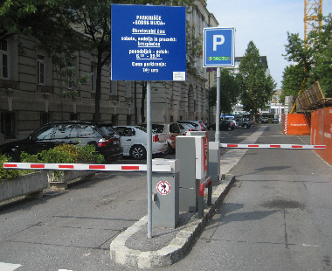

Parkirišče na sodni ulici z 105 parkirnimi mesti

Blagajna parkirišču Sodne ulice
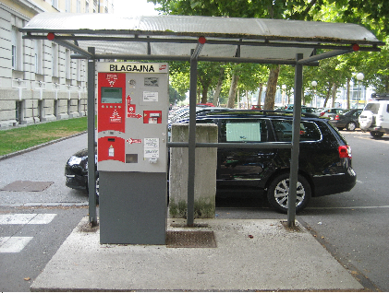

Delovanje javnih plačljivih parkirišč:

Zapornice so zaprte:
od pon. (6:00) do petka (22:00), (pomeni 24 ur, od pon. do pet.)
Plačljivost:
pon.(6:00) do (22:00)
tor. (6:00) do (22:00)
sre. (6:00) do (22:00)
čet. (6:00) do (22:00)
pet. (6:00) do (22:00)

primer 1: vhod 21:00 izhod 23:00
(obračuna se 1 ura do 22:00, od 22:00 do 23:00 se ne zaračuna)
kartico potrditi na blagajni !

primer 2 : vhod ob 22:45 izhod ob 23:55 brezplačno
(pri vhodu je potrebno kartico vzeti na uvoznem terminalu,
pred izhodom pa kartico potrditi na avtomatski blagajni)

zapornice so odprte :
pet. (22:00) do pon. (6:00)
praznik : zapornice odprte do prvega del. dneva (6:00)

Ob potrditvi ali plačilu parkirnine je potrebno parkirišče zapustiti v 10-ih minutah.

Cena parkirnin je določena na podlagi cen komunalnih proizvodov in storitev v MOM, ki jih sprejema in potrjuje Mestni svet (trenutna ureditev, junij 2009).
 |  | Cena:
Parkiranje na javnih plačljivih parkiriščih | Parkirišče RAKUŠEV TRG | 1 €/uro
Parkiranje na javnih plačljivih parkiriščih | Parkirišče  SODNA ULICA | 1 €/uro
Parkiranje na javnih plačljivih parkiriščih | Parkirišče  MLINSKA ULICA | 1 €/uro
Parkiranje na javnih plačljivih parkiriščih | Parkirišče Loška ulica | 1 €/uro
Parkiranje na javnih plačljivih parkiriščih | Mesečna parkirnina za abonente na javnih plačljivih parkiriščih | 65 €

